**4 latki - język angielski - 09. 06. 2020r.**

Witam! Kontynuujemy temat dotyczący bajki „Goldilocks”. Na początek wszystkie dzieci witają się z małpką Cheeky i śpiewają piosenkę:

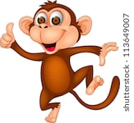 <https://www.youtube.com/watch?v=2-NWFCsh_RI>

Cały czas powtarzamy nowe słownictwo związane z bajka o Złotowłosej i trzech misiach „Goldilocks” Ostatnio dzieci słuchały i oglądały tą historyjkę . Niech jeszcze raz obejrzą to nagranie.

<https://www.youtube.com/watch?v=tRFCQ94CX2M>

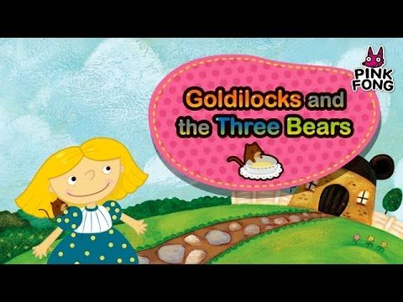

A teraz czas na nową piosenkę pt. „I’m hungry”. Piosenka opowiada o małym niedźwiadku, który jest głodny i dostaje jedzenie. (nagranie 2.20 do pobrania tutaj:)

<https://drive.google.com/drive/u/0/folders/1JrjhAGik0LMmGKDVfqp92C_N1MhDOR7O>

***I’m hungry***

***I’m hungry.*** (pogłaszcz się po brzuchu)

***An ice cream please.*** (udawaj, że jesz lody)

***An ice cream please.*** (jw.)

***Just for me!*** (wskaż siebie)

***Here you are*** (udawaj, że podajesz lody)

***Baby bear.***

***Thank you.*** (klaśnij w dłonie)

***Thank you.*** (jw.)

***I’m hungry.*** (pogłaszcz się po brzuchu)

***A biscuit please.*** (udawaj, że jesz ciastko)

***A biscuit please.*** (jw.)

***Just for me!*** (wskaż siebie)

***Here you are*** (udawaj, że podajesz ciastko)

***Baby bear.***

***Thank you.*** (klaśnij w dłonie)

***Thank you.*** (jw.)

Po wysłuchaniu historyjki i zaśpiewaniu nowej piosenki dzieci mogą wykonać ćwiczenie na załączonej karcie pracy- rodzic daje dziecku materiał oznaczony numerem 6. Materiał przedstawia jedzenie: ‘dwa herbatniki/jedne lody/ trzy ciasta/cztery jabłka/jednego banana’. Rodzic pokazuje dziecku obrazki i mówi:

• ‘Point to two biscuits.’

• ‘Point to one ice-cream.’

• ‘Point to three cakes.’

• ‘Point to four apples.’

• ‘Point to one banana.’

Na koniec dzieci żegnają się z Cheekym piosenką :

<https://www.youtube.com/watch?v=vyxrwjQrkPg>

Miłej zabawy

Katarzyna Niwińska